Wie erstelle ich eine Mind-Map?
Eine Mind-Map ist eine übersichtliche Sammlung von Notizen zu einem bestimmten Thema. In dieser „Gedankenkarte“ kannst du dein Wissen und deine Gedanken sammeln und ordnen. Du kannst sie in Stichwörtern, Farben und Bildern mithilfe einer Baumstruktur darstellen.

- Lege ein leeres Blatt Papier im Querformat vor dich hin.
- Schreibe das Thema deiner Mind-Map in die Mitte des Blattes. Kreise es ein oder umrande es mit Farbe. Du kannst das Thema auch durch ein Bild oder ein Symbol darstellen oder ergänzen.
- Schreibe die Hauptbegriffe, die dir zu dem Thema einfallen, rund um das Thema. Kreise die Hauptbegriffe ebenfalls ein. Verbinde das Thema und die Hauptbegriffe mit Ästen wie bei einem Baum.
- Zeichne von den Hauptbegriffen ausgehend Zweige für die Unterbegriffe ein, die dir zum jeweiligen Hauptbegriff einfallen. Schreibe diese Unterbegriffe auf die Zweige.
- Durch Farben kannst du Begriffe und Zusammenhänge verdeutlichen.
- Weitere Bilder, Symbole, neue Begriffe, Zweige und Äste kannst du jederzeit ergänzen.
- Mind-Maps lassen sich auch mithilfe von Textverarbeitungsprogrammen einfach am Computer erstellen.

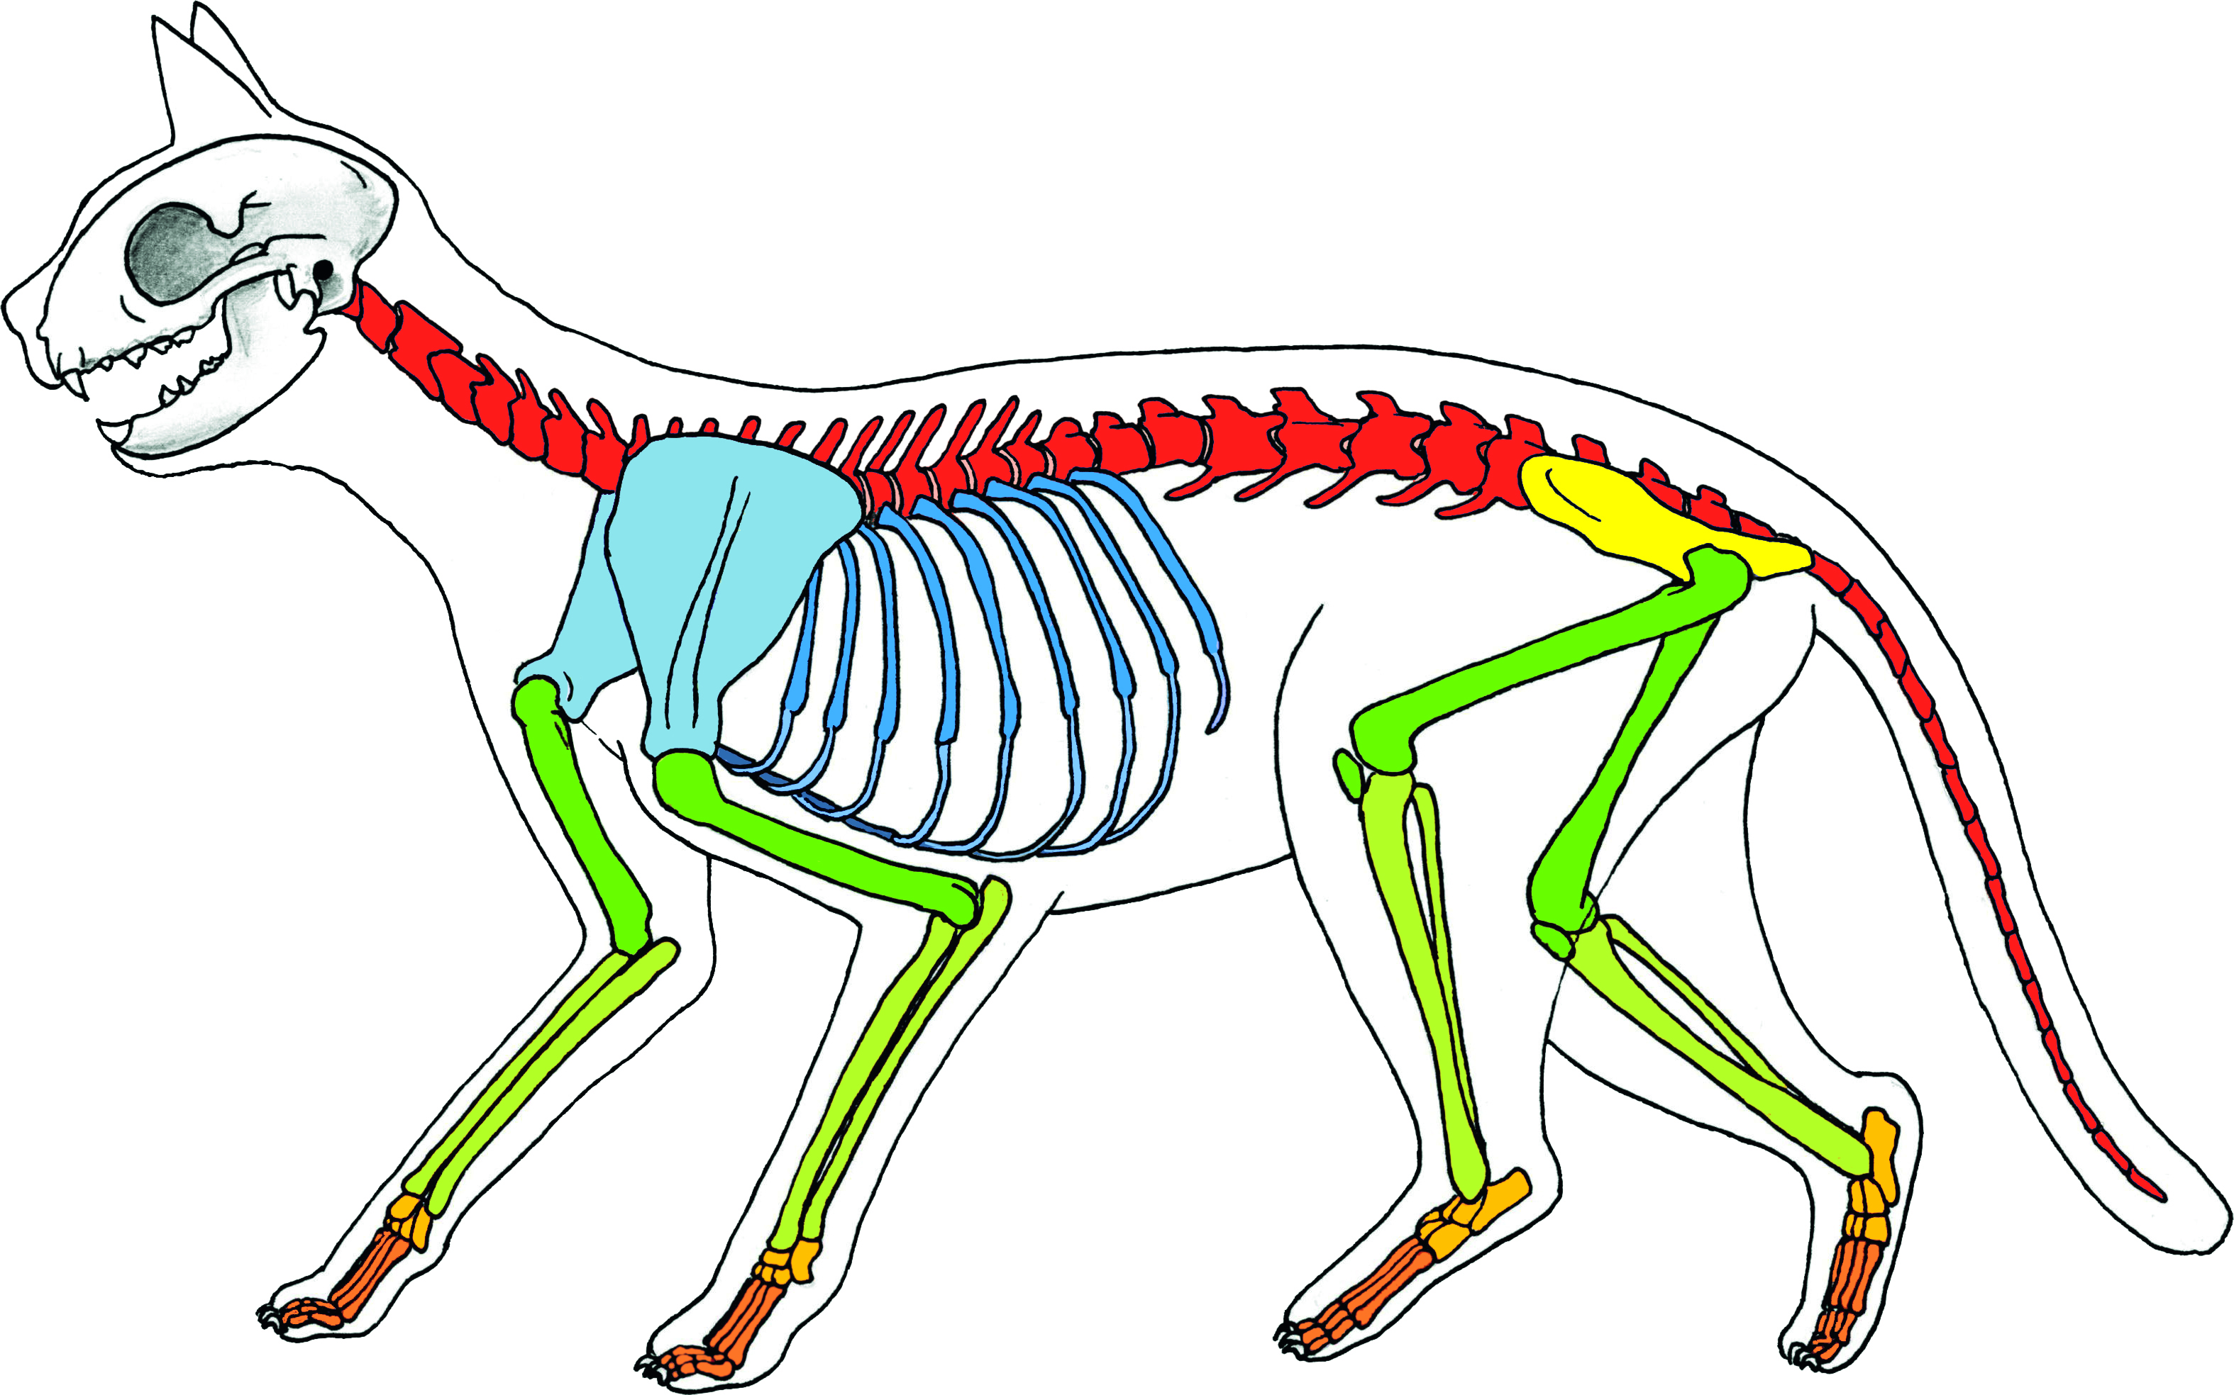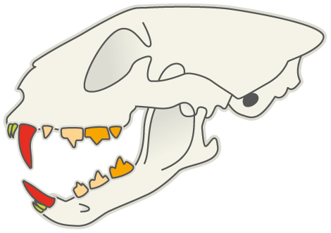
Tast- und Schnurrhaare
Foto: Duey/Fotolia.com

Tastsinn
4 Pfoten mit weichen Ballen
einziehbare Krallen
bewegliche Wirbelsäule
Sinne
guter Gehörsinn
bewegliche Ohrmuscheln
guter Sehsinn
spiegelnde Schicht
sieht in der Dunkelheit
Fleischfressergebiss
Abstammung
Foto: pum_eva/Thinkstock

Foto: Kyslynskyy/Thinkstock
/Thinkstock

Verwandte
Die Katze
Foto: GlobalP/Thinkstock
Körperbau
B1 Mind-Map zum Thema Katze

